***Opis do załącznika nr 2.1***

***Poz. 1 – zegar ścienny – 10 sztuk***

* **Kolor:** czarny
* **Materiał obudowy:** tworzywo sztuczne
* **Materiał tarczy:** szkło
* **Mechanizm:** tykający
* **Średnica:** 30 cm
* **Grubość:** 3,8 cm
* **Zasilanie:** bateria 1x 1.5V AA
* **Waga:** 470 g

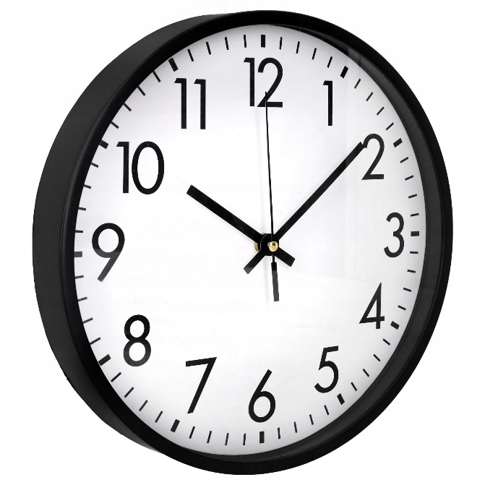

[***https://allegro.pl/oferta/zegar-scienny-duzy-czarny-na-sciane-do-kuchni-salonu-nowoczesny-design-14668426122?utm_feed=aa34192d-eee2-4419-9a9a-de66b9dfae24&utm_source=google&utm_medium=cpc&utm_campaign=_dio_wyposazenie_pla_pmax&ev_campaign_id=17959859211&gad_source=1&gclid=Cj0KCQjwjLGyBhCYARIsAPqTz1-AXmayU3ui4YWC8OwYiOBWk6QxNU0xfLR1yo2JtW-dg131R56A_jAaAn6sEALw_wcB***](https://allegro.pl/oferta/zegar-scienny-duzy-czarny-na-sciane-do-kuchni-salonu-nowoczesny-design-14668426122?utm_feed=aa34192d-eee2-4419-9a9a-de66b9dfae24&utm_source=google&utm_medium=cpc&utm_campaign=_dio_wyposazenie_pla_pmax&ev_campaign_id=17959859211&gad_source=1&gclid=Cj0KCQjwjLGyBhCYARIsAPqTz1-AXmayU3ui4YWC8OwYiOBWk6QxNU0xfLR1yo2JtW-dg131R56A_jAaAn6sEALw_wcB)

***Poz. 2 – rama drewniana – 10 sztuk***

# **Rama B2 drewniana czarna 50x70 cm**

Skład

W skład ramy wchodzą:

- drewniana obwódka MDF - szerokość 2,8 cm , wysokość 1,7 cm

- bezpieczne plexi o grubości ok.1mm o przejrzystości jak szkło

- płyta tylna HDF o grubości 2,8mm,

- zawieszki do powieszenia w pionie lub poziomie

- w skład ramy nie wchodzi podkład, passe partout

- folia ochronna, która zabezpiecza plexi przed porysowaniem powierzchni.

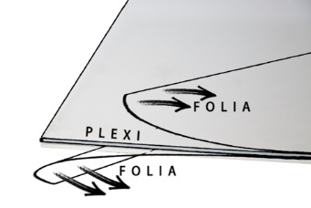

<https://www.galeriaplakatu.com/ramy/rama-b2-drewniana-czarna-50x70-cm>

***poz. 3 – donica długa – 1 sztuka***

**Donica długa z wkładem antracyt 77 cm Urbi Case M Beton Effect**

**Mocna plastikowa skrzynka na kwiaty, długa i szeroka donica Urbi Case o długości 77 cm, wysokości 40,6cm i szerokości 23,5 cm**to produkt w nowoczesnej stylistyce glamour, doskonale nadające się zarówno do przestrzeni wokół domu, jak i do strefy publicznej. **Efektu roztartego betonu skrzynki.**

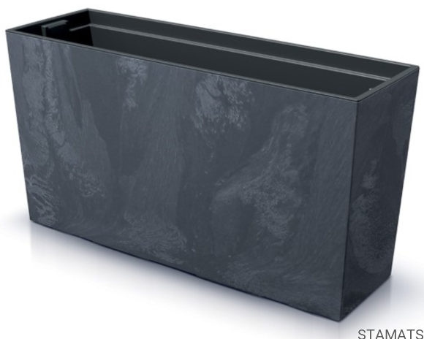

[***https://stamats.pl/donica-dluga-z-wkladem-antracyt-77cm-urbi-case-m-beton-effect***](https://stamats.pl/donica-dluga-z-wkladem-antracyt-77cm-urbi-case-m-beton-effect)

***poz. 4 – mech chrobotek – 5 kg***

**Kolor:**Grass Green

**Mech Chrobotek** idealnie nadaje się do przeróżnych dekoracji poprzez swoje właściwości:

**Trwały** – dzięki procesowi stabilizacji zachowuje swoje cechy na lata

**Biodegradowalny** – chrobotek reniferowy jest w 100% biodegradowalny

**Niepalny** – chrobotek w naszej ofercie jest materiałem niepalnym posiadającym niezbędne certyfikaty

**Łatwy w utrzymaniu** – chrobotek nie przyciąga owadów, nie rozrasta się i nie wymaga pielęgnacji

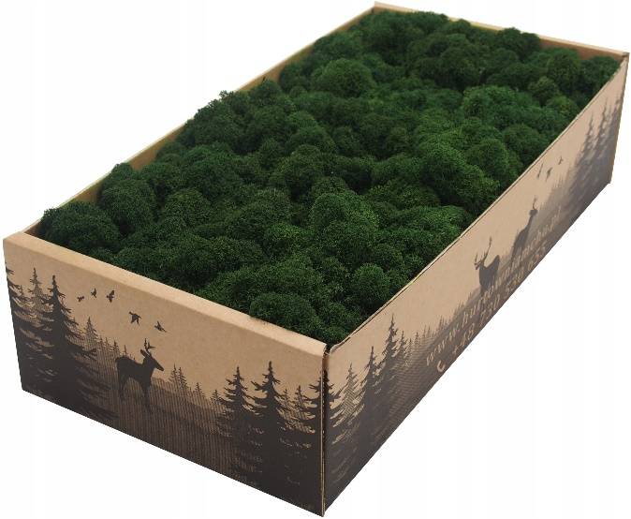

<https://allegro.pl/oferta/mech-chrobotek-5-kg-ciemnozielony-dekoracyjny-11244375722>

***poz. 5 - wkład klejowy do pistoletu 11mmx250mm – 40 sztuk***

* **Średnica kleju:** 11 mm
* **Długość:** 250 mm
* **Kolor:** przezroczysty
* **Waga 1 laski kleju:** 25g
* **W opakowaniu:**1 kg
* **Ilość lasek kleju w opakowaniu:** ~ 42 sztuki

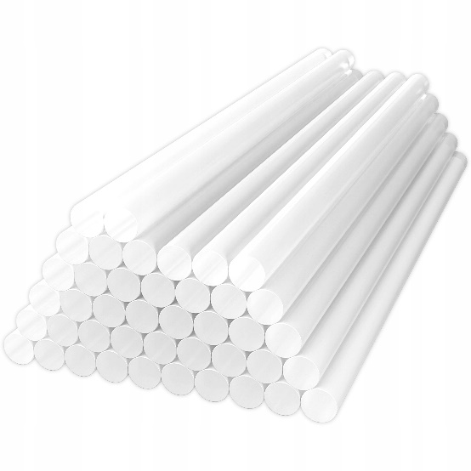

<https://allegro.pl/oferta/klej-do-pistoletu-na-goraco-wklady-klejowe-bezbarwny-1kg-11mm-12mm-42szt-14701527735?bi_s=ads&bi_m=listing:desktop:query&bi_c=ZTI5YzJiOGUtMjFlMi00ZjI3LWFiZTktOGFlMmRiYTZjMmMyAA&bi_t=ape&referrer=proxy&emission_unit_id=6ffb5528-36b8-45e8-8953-f22ba4426282>

We wszystkich zapisach zapytania ofertowego oraz jego załącznikach, w których Zamawiający odwołuje się do norm, aprobat, specyfikacji technicznych lub systemów odniesienia zgodnie z art. 30 ust. 4 pzp, Zamawiający dopuszcza rozwiązania równoważne opisywanym. W przypadku, gdy w opisie przedmiotu zamówienia podano nazwy materiałów, produktów lub urządzeń konkretnych producentów to należy traktować to jedynie jako określenie pożądanego standardu i jakości. We wszystkich takich sytuacjach Wykonawca może zaoferować równoważne materiały, produkty lub urządzenia o co najmniej takich samych parametrach. Przez równoważność produktu rozumie się zaoferowanie produktu, którego parametry techniczne zastosowanych materiałów są co najmniej takie same jak produktów opisanych w zapytaniu ofertowym. W przypadku zaoferowania rozwiązania równoważnego, Wykonawca zobowiązany jest wykazać równoważność zastosowanych rozwiązań.

***Opis do załącznika nr 2.2***

Poz. 1 – czajnik bezprzewodowy – 2 sztuki

* **Typ urządzenia:** Czajnik elektryczny
* **Moc:** 2200 W
* **Pojemność:** 1,7 l
* **Rodzaj grzałki:** Płytowa (ukryta)
* **Rodzaj filtra:** Anty-wapienny
* **Materiał:** Tworzywo sztuczne
* **Wskaźnik poziomu wody:** Tak
* **Regulacja temperatury:** Nie
* **Zabezpieczenia:** Automatyczne wyłączenie po zagotowaniu wody; Zabezpieczenie przed uruchomieniem bez wody
* **Zasilanie:** Sieciowe
* **Długość przewodu:** 0,75 m
* **Kolor:** Czarny
* **Podświetlenie:** Lampka kontrolna
* **Dodatkowe informacje:** Automatyczne otwieranie pokrywki; Obrotowa podstawa; Schowek na przewód
* **Kod producenta:** HD9318/20
* **Kod produktu:** Philips HD9318/20 Series 3000 | HD9318/20 | [*(569040)*]

<https://allegro.pl/oferta/czajnik-elektryczny-philips-hd9318-20-series-3000-2200-w-1-7-l-15599560223?bi_s=ads&bi_m=listing:desktop:query&bi_c=ZDNkOGIzZWYtZjc0Mi00MTgyLTg2YTMtODU1MTBhYjRkYTMxAA&bi_t=ape&referrer=proxy&emission_unit_id=b12f1c88-9fbd-46a3-905a-fae85f29f5a8>

We wszystkich zapisach zapytania ofertowego oraz jego załącznikach, w których Zamawiający odwołuje się do norm, aprobat, specyfikacji technicznych lub systemów odniesienia zgodnie z art. 30 ust. 4 pzp, Zamawiający dopuszcza rozwiązania równoważne opisywanym. W przypadku, gdy w opisie przedmiotu zamówienia podano nazwy materiałów, produktów lub urządzeń konkretnych producentów to należy traktować to jedynie jako określenie pożądanego standardu i jakości. We wszystkich takich sytuacjach Wykonawca może zaoferować równoważne materiały, produkty lub urządzenia o co najmniej takich samych parametrach. Przez równoważność produktu rozumie się zaoferowanie produktu, którego parametry techniczne zastosowanych materiałów są co najmniej takie same jak produktów opisanych w zapytaniu ofertowym. W przypadku zaoferowania rozwiązania równoważnego, Wykonawca zobowiązany jest wykazać równoważność zastosowanych rozwiązań.

***Opis do załącznika nr 2.3***

***Poz. 1 – telewizor – 1 sztuka***

# TELEWIZOR SAMSUNG UE32T5372CDXXH (posiada dodatkowy tuner DVB-S2)

# W zestawie uchwyt

## Specyfikacja

**Wyświetlacz**

* **Przekątna ekranu -**32"
* **Rozdzielczość -**1,920 x 1,080

**Wideo**

* **Procesor obrazu -**Hyper Real
* **PQI (Picture Quality Index) -**1000
* **HDR (High Dynamic Range) -**HDR
* **Kontrast -**Mega Kontrast
* **Kolor -**Precyzyjne i Żywe Kolory
* **Micro Dimming -**Micro Dimming Pro
* **Wzmacniacz Kontrastu -**Tak
* **Tryb filmowy -**Tak
* **Obsługa trybu Natural -**Tak

**Dźwięk**

* **Dolby Digital Plus -**Tak
* **Moc RMS -**10W
* **Rodzaj głośników -**2CH

**Smart TV**

* **Samsung SMART TV -**Tak
* **System operacyjny -**Tizen™
* **Przeglądarka internetowa -**Tak
* **Wsparcie dla aplikacji SmartThings -**Tak
* **Twoja Galeria -**Tak

**Konwergencja**

* **Urządzenie mobilne do TV – mirroring, DLNA -**Tak
* **Remote Access -**Tak
* **WiFi Direct -**Tak

**Tuner/nadawanie**

* **Tuner DTV -**DVB-T2C/HEVC
* **Tuner analogowy -**Tak
* **CI (Common Interface) -**CI+(1.4)
* **HbbTV -**HbbTV 1.0
* **TV Key -**Tak

**Łączność**

* **HDMI -**2
* **USB -**1
* **Wejście komponentowe (Y/Pb/Pr) -**1
* **Wejście kompozytowe (AV) -**1
* **Ethernet (LAN) -**1
* **Wyjście audio cyfrowe (optyczne) -**1
* **Wejście RF (sygnał telewizji naziemnej/kablowej) -**1/1 kablowej (wspólne z naziemną)
* **Gniazdo CI -**1
* **HDMI A / Kanał zwrotny (ARC) -**Tak
* **HDMI Quick Switch -**Tak
* **Wbudowany WLAN -**Tak (WiFi4)
* **Złącze Anynet+ (HDMI-CEC) -**Tak

**Wzornictwo**

* **Wzornictwo -**Mold
* **Ramka -**Bardzo wąskie ramki
* **Rodzaj obudowy -**Smukła
* **Kolor obudowy -**BLACK(HAIR LINE)
* **Rodzaj podstawy -**MINI ARC
* **Kolor podstawy -**BLACK

**Funkcje dodatkowe**

* **Czujnik Światła/Koloru -**Czujnik Światła
* **Naucz się korzystać z pilota / Poznaj ekran Menu -**Angielski, niemiecki, francuski, hiszpański, włoski, holenderski, polski, duński, szwedzki, fiński, norweski, portugalski, rosyjski (tylko przy użyciu sieci w Estonii, na Łotwie oraz Litwie)
* **Ułatwienia dostępu - Inne -**Powiększenie / Wysoki kontrast / Spowolnij powtarzanie przycisku
* **Ultra Czysty Obraz -**Tak
* **Digital Clean View -**Tak
* **Automatyczne wyszukiwanie kanałów -**Tak
* **Automatyczne wyłączanie zasilania -**Tak
* **Obsługa napisów -**Tak
* **Connect Share™ (dysk twardy) -**Tak
* **ConnectShare™ (USB 2.0) -**Tak
* **Elektroniczny informator programowy (EPG) -**Tak
* **Tryb Gry -**Tak
* **Język OSD -**27 Języków Europejskich + Rosyjski(tylko przy łączeniu się z siecią w EE,LV,LT)
* **Obsługa USB HID -**Tak
* **Teletext (TTX) -**Tak
* **Wsparcie IPv6 -**Tak

**Funkcja eko**

* **Czujnik eko -**Tak
* **Klasa efektywności energetycznej -**G

**Pobór prądu**

* **Źródło zasilania -**AC220-240V 50/60Hz
* **Pobór mocy (tryb czuwania) -**0,50 W
* **Pobór mocy w trybie włączenia dla standardowego zakresu dynamicznego (SDR) -**38,0 W

**Wymiary**

* **Opakowanie (SxWxG) -**879.0 x 500.0 x 127.0 mm
* **Zestaw z podstawą (SxWxG) -**737.4 x 465.4 x 150.5 mm
* **Zestaw bez podstawy (SxWxG) -**737.4 x 438.0 x 74.1 mm
* **Wymiary podstawy -**732.5 x 150.5 mm

**Waga**

* **Waga brutto (z opakowaniem) -**5,50 kg
* **Waga z podstawą -**4,10 kg
* **Waga bez podstawy -**4 kg

**Akcesoria**

* **Pilot zdalnego sterowania -**TM1240A
* **Baterie (do pilota) -**Tak
* **Dopasowany do wieszaków Vesa -**Tak
* **Instrukcja obsługi -**Tak
* **Instrukcja w wersji elektronicznej -**Tak
* **Kabel zasilający -**Tak

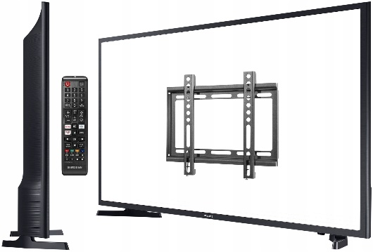

<https://allegro.pl/oferta/telewizor-samsung-ue32t5302-smart-fullhd-airplay-uchwyt-14324172738>

We wszystkich zapisach zapytania ofertowego oraz jego załącznikach, w których Zamawiający odwołuje się do norm, aprobat, specyfikacji technicznych lub systemów odniesienia zgodnie z art. 30 ust. 4 pzp, Zamawiający dopuszcza rozwiązania równoważne opisywanym. W przypadku, gdy w opisie przedmiotu zamówienia podano nazwy materiałów, produktów lub urządzeń konkretnych producentów to należy traktować to jedynie jako określenie pożądanego standardu i jakości. We wszystkich takich sytuacjach Wykonawca może zaoferować równoważne materiały, produkty lub urządzenia o co najmniej takich samych parametrach. Przez równoważność produktu rozumie się zaoferowanie produktu, którego parametry techniczne zastosowanych materiałów są co najmniej takie same jak produktów opisanych w zapytaniu ofertowym. W przypadku zaoferowania rozwiązania równoważnego, Wykonawca zobowiązany jest wykazać równoważność zastosowanych rozwiązań.

***Opis do załącznika nr 2.4***

***Poz. 1 - zestaw do linorytu Lino Cutter Stamp Carving – 2 zestaw***

**Zestaw do linorytu Lino Cutter Stamp Carving**

Zestaw do linorytu Lino Cutter & Stamp Carving Kit przeznaczony do użytku w pracach artystycznych i rzemiośle. Będzie doskonały do zgłębiania techniki druku wypukłego i grawerowania.

Zestaw zawiera 10 precyzyjnych końcówek do dłutka wykonanych z wysokowęglowej stali, 5 stempli MasterCut, polipropylenowy uchwyt do dłutek oraz narzędzie do stemplowania Baren. Dłutko z wymiennymi końcówkami pozwala na tworzenie własnych grawerów, wyżłobień, różnorodnych wzorów i detali o różnej głębokości w płytach do linorytu. Specjalny stempel Baren można używać jako prasę ręczną do przenoszenia atramentu z bloku drukarskiego na papier bez potrzeby korzystania z prasy drukarskiej. Podstawa stempla Baren może służyć także jako pojemniczek do przechowywania wymiennych noży do dłutka.

OPAKOWANIE:

- dłutko;

- narzędzie do stemplowania Baren;

- 10 wymiennych końcówek do dłutka;

- instrukcja;

- 5 stempli.

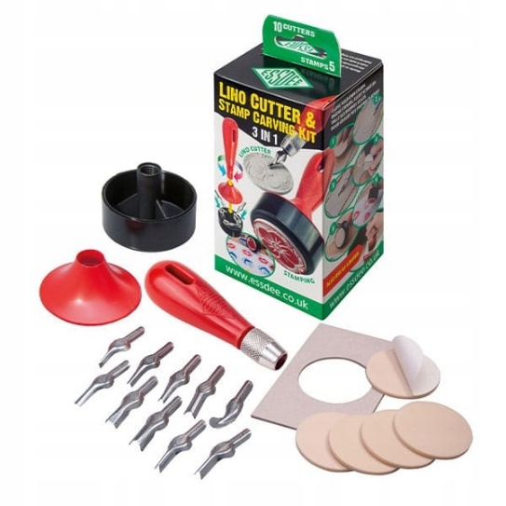

[***https://allegro.pl/oferta/zestaw-do-linorytu-lino-cutter-stamp-carving-13745356600?bi_s=ads&bi_m=productlisting:desktop:query&bi_c=YjQ5OGYwOTYtMjhiMy00YzExLWI1MmEtZDI0MTIyZWUzMDk2AA&bi_t=ape&referrer=proxy&emission_unit_id=ea99eeb4-e46b-4de4-be65-94524e944040***](https://allegro.pl/oferta/zestaw-do-linorytu-lino-cutter-stamp-carving-13745356600?bi_s=ads&bi_m=productlisting:desktop:query&bi_c=YjQ5OGYwOTYtMjhiMy00YzExLWI1MmEtZDI0MTIyZWUzMDk2AA&bi_t=ape&referrer=proxy&emission_unit_id=ea99eeb4-e46b-4de4-be65-94524e944040)

***poz. 2 – klej introligatorski – 2 sztuki***

# KLEJ INTROLIGATORSKI - 1 litr

Klej uniwersalny CR przeznaczony do klejenia: papieru, kartonu, korka, drewna, tkanin, betonu, folii aluminiowej. Tworzy bezbarwną, wytrzymałą i elastyczna spoinę.

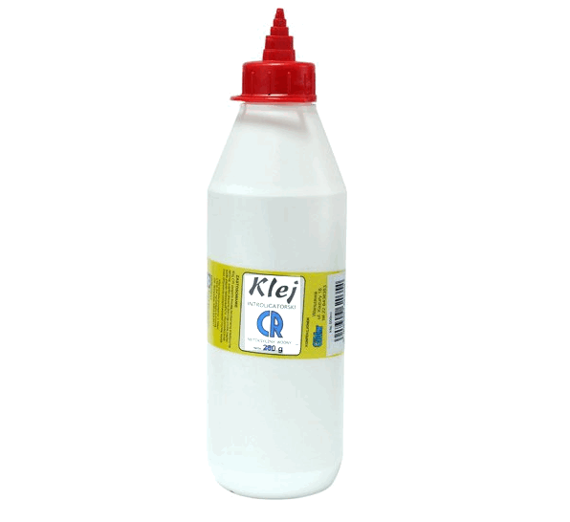

[***https://allegro.pl/oferta/1-kg-slownie-jedn-kilogram-klej-introligatorski-5818337528?utm_feed=aa34192d-eee2-4419-9a9a-de66b9dfae24&utm_source=google&utm_medium=cpc&utm_campaign=_dio_przemysl-biuro_pla_pmax&ev_campaign_id=17967348209&gad_source=1&gclid=CjwKCAiA_OetBhAtEiwAPTeQZ4C68v4m-FqmUbdrClOFomc2Aui0nVwq7gEBcfHDxBFaLlZ15UTFARoCaIcQAvD_BwE***](https://allegro.pl/oferta/1-kg-slownie-jedn-kilogram-klej-introligatorski-5818337528?utm_feed=aa34192d-eee2-4419-9a9a-de66b9dfae24&utm_source=google&utm_medium=cpc&utm_campaign=_dio_przemysl-biuro_pla_pmax&ev_campaign_id=17967348209&gad_source=1&gclid=CjwKCAiA_OetBhAtEiwAPTeQZ4C68v4m-FqmUbdrClOFomc2Aui0nVwq7gEBcfHDxBFaLlZ15UTFARoCaIcQAvD_BwE)

We wszystkich zapisach zapytania ofertowego oraz jego załącznikach, w których Zamawiający odwołuje się do norm, aprobat, specyfikacji technicznych lub systemów odniesienia zgodnie z art. 30 ust. 4 pzp, Zamawiający dopuszcza rozwiązania równoważne opisywanym. W przypadku, gdy w opisie przedmiotu zamówienia podano nazwy materiałów, produktów lub urządzeń konkretnych producentów to należy traktować to jedynie jako określenie pożądanego standardu i jakości. We wszystkich takich sytuacjach Wykonawca może zaoferować równoważne materiały, produkty lub urządzenia o co najmniej takich samych parametrach. Przez równoważność produktu rozumie się zaoferowanie produktu, którego parametry techniczne zastosowanych materiałów są co najmniej takie same jak produktów opisanych w zapytaniu ofertowym. W przypadku zaoferowania rozwiązania równoważnego, Wykonawca zobowiązany jest wykazać równoważność zastosowanych rozwiązań.

***Opis do załącznika nr 2.5***

***Poz. 1 – Tablica o powierzchni magnetycznej z możliwością zastosowania magnesów i pinezek – 1 sztuka***

 Wymiar 120 x 90 cm

Powierzchnia: materiał tekstylny i metalowa siatka.

Rama wykonana jest z profilu aluminiowego w kolorze srebrnym (pow. anodowana), wykończona plastikowymi narożnikami.

Z możliwością zawieszenia w pionie jak i w poziomie.

W zestawie: 3 magnesy.

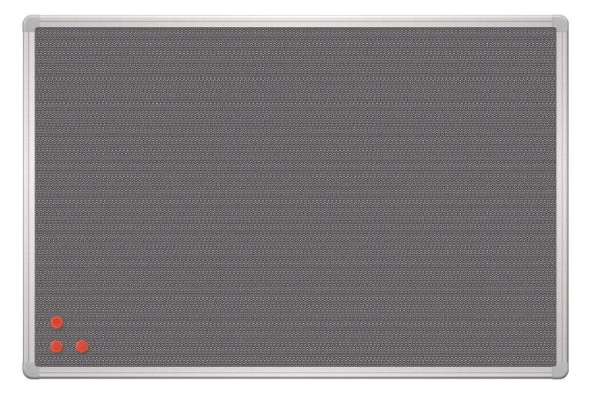

[***https://tablicaszkolna.pl/pl/p/Tablica-MAGnetyczno-PINezkowa-srebrna-120x90_cm/432***](https://tablicaszkolna.pl/pl/p/Tablica-MAGnetyczno-PINezkowa-srebrna-120x90_cm/432)

We wszystkich zapisach zapytania ofertowego oraz jego załącznikach, w których Zamawiający odwołuje się do norm, aprobat, specyfikacji technicznych lub systemów odniesienia zgodnie z art. 30 ust. 4 pzp, Zamawiający dopuszcza rozwiązania równoważne opisywanym. W przypadku, gdy w opisie przedmiotu zamówienia podano nazwy materiałów, produktów lub urządzeń konkretnych producentów to należy traktować to jedynie jako określenie pożądanego standardu i jakości. We wszystkich takich sytuacjach Wykonawca może zaoferować równoważne materiały, produkty lub urządzenia o co najmniej takich samych parametrach. Przez równoważność produktu rozumie się zaoferowanie produktu, którego parametry techniczne zastosowanych materiałów są co najmniej takie same jak produktów opisanych w zapytaniu ofertowym. W przypadku zaoferowania rozwiązania równoważnego, Wykonawca zobowiązany jest wykazać równoważność zastosowanych rozwiązań.